

O melhor site de fotógrafos de pets da baixada santista

**Home**

**Login**

**Fotógrafos**

**Sobre**

**Cadastro**

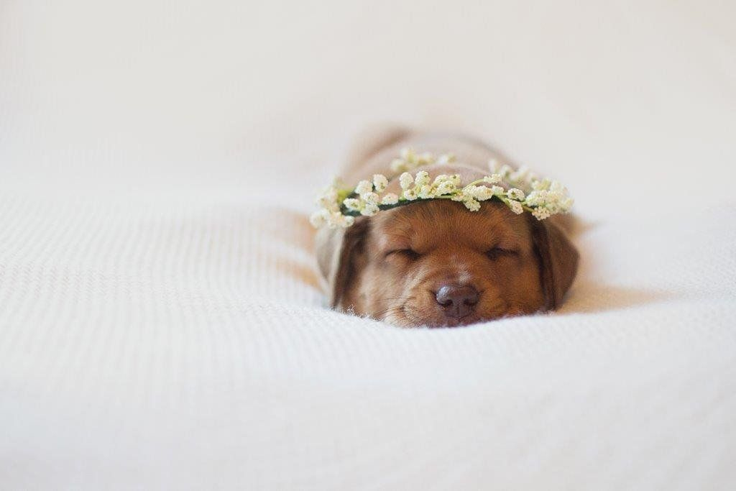



O site Pic Pets quer que você encontre o melhor fotógrafo para tirar as fotos do seu bichinho de estimação.

**ANÚNCIO**

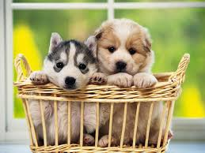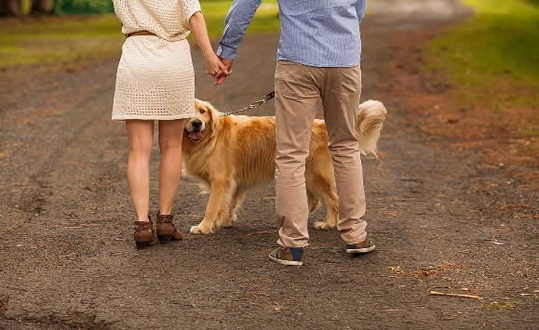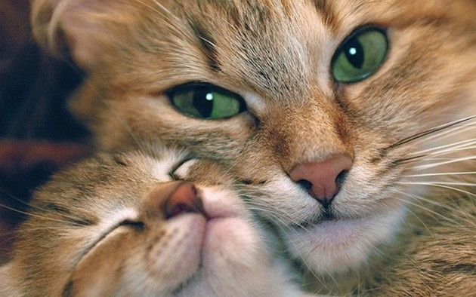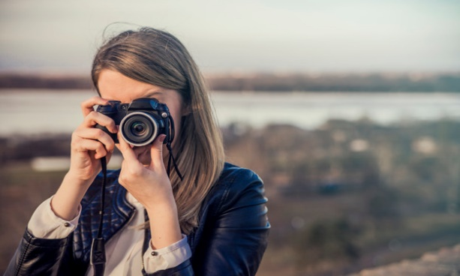

Pic Pets@gmail.com

Política de privacidade

**ANÙNCIO**

**ANÚNCIO**

Foto de Felipe xxxxxx

(13) 00000-1111

Foto de Helena xxxxxxx

Foto de Bruno xxxxxxxx

Clique na aba **Fotógrafos e** veja o portfólio e as informações dos fotógrafos cadastrados em nosso site

Contatos

Dúvidas

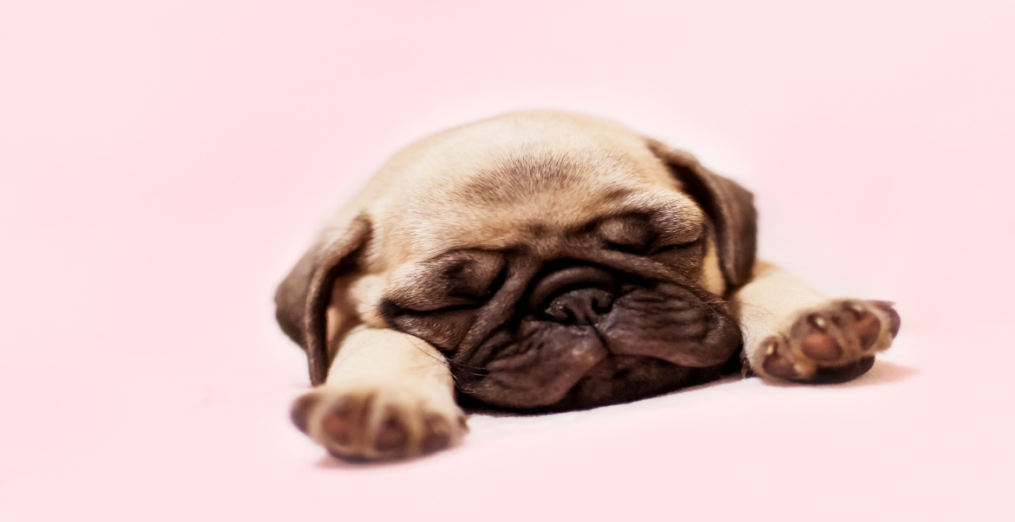

O site Pic pets quer ajudar você fotógrafo a divulgar o seu trabalho a fim de encontrar clientes interessados em seu trabalho.

Você se cadastrar no nosso site e estará visível a todo cliente que estrar no site possibilitando um futuro serviço.

* Cadastre-se
* Escolha um dos nossos planos e pague para seu trabalho ser divulgado
* Atualize sempre o seu portfólio

**Como funciona o site?**

(13) 00000-1111

Contatos

Dúvidas

**Sobre**

**Fotógrafos**

**Login**

**Cadastro**

**Home**

O melhor site de fotógrafos de pets da baixada santista

Cadastrar-me agora!

Pic Pets@gmail.com

Política de privacidade



O melhor site de fotógrafos de pets da baixada santista

ENVIAR

ARQUIVO COM IMAGENS

CONFIRMAÇÃO DE SENHA

SENHA:

ENVIAR

PORTFÓLIO:

ABRIR

DIPLOMA:

ABRIR

CERTIFICADO:

ENVIAR

(13) 00000-1111

Contatos

Dúvidas

DADOS PROFISSIONAIS

E-MAIL:

CELULAR:

CELULAR:

TELEFONE:

PAÍS:

ESTADO:

CIDADE:

COMPLEMENTO:

BAIRRO:

N°:

RUA:

CEP:

**Home**

**Cadastro**

**Login**

**Fotógrafos**

**Sobre**

Dados pessoais

CPF:

RG:

DATA DE NASCIMENTO:

SOBRENOME:

NOME:

Pic Pets@gmail.com

Política de privacidade



Contatos

(13) 00000-1111

Dúvidas

**SENHA**:

**CPF:**

**ENTRAR**

**Sobre**

**Fotógrafos**

**Login**

**Cadastro**

**Home**

O melhor site de fotógrafos de pets da baixada santista



Pic Pets@gmail.com

Política de privacidade



O melhor site de fotógrafos de pets da baixada santista

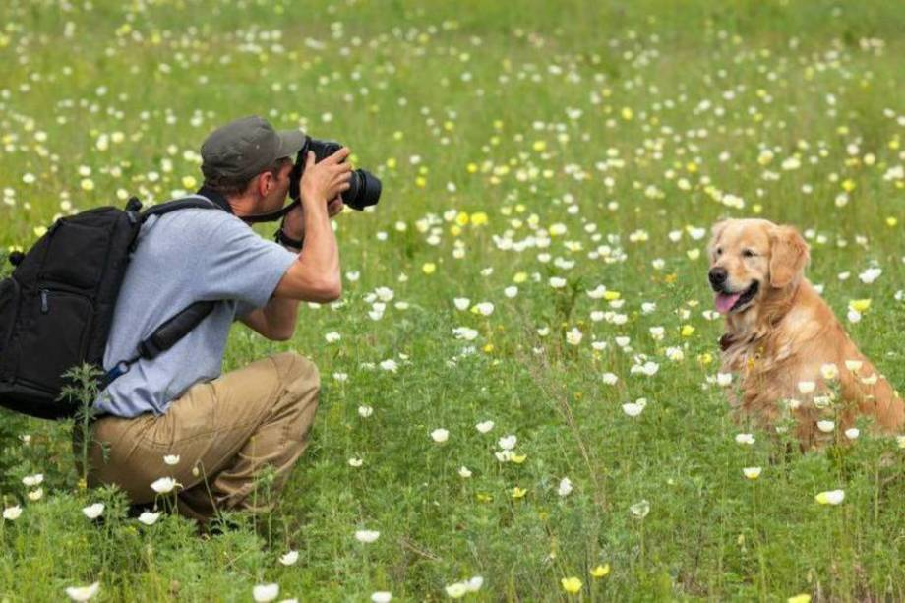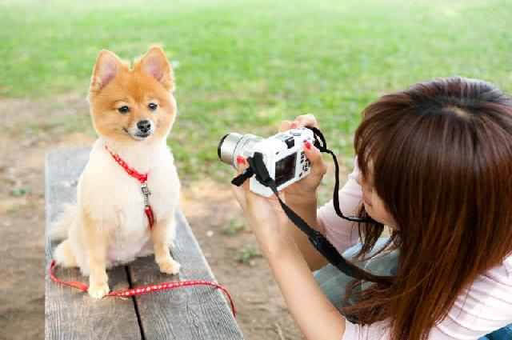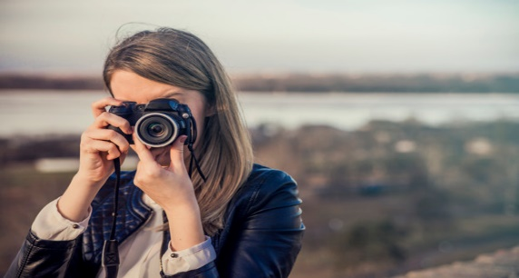

Pic Pets@gmail.com

Política de privacidade

Contatos

(13) 00000-1111

Dúvidas

Contato: (13) 3500-0000

Email: [nicolas_xx@gmail.com](mailto:nicolas_xx@gmail.com)

**Ver mais**

**Nicolas xx**

**São Vicente**

**Santos**

**Praia Grande**

Contato: (13) 99100-0000

Email: [manoela_xx@gmail.com](mailto:manoela_xx@gmail.com)

**Ver mais**

**Manoela xx**

Contato: (13) 3200-0000

Email: [irene_xxxx@gmail.com](mailto:irene_xxxx@gmail.com)

**Ver mais**

**Irene xxxxxx**

Fotógrafos de Praia Grande

Contato: (13) 3400-0000

Email: [Gabi_xxxx@gmail.com](mailto:Gabi_xxxx@gmail.com)

**Ver mais**

**Gabriele xxxxxx**

**Cadastro**

**Login**

**Fotógrafos**

**Sobre**

**Home**



(13) 00000-1111

Pic Pets@gmail.com

Contatos

Política de privacidade

Dúvidas

**Home**

**Cadastro**

**Login**

**Fotógrafos**

**Sobre**

O melhor site de fotógrafos de pets da baixada santista

Sobre

Pic Pets é um site de divulgação de fotógrafos de pets da baixada santista. O site tem dois intuitos:

* Ajudar o fotógrafo de pets a divulgar o seu trabalho a fim de poder conquistar mais serviços e trabalho.
* Ajudar o cliente-usuário a encontrar um bom profissional com todas as qualificações desejadas, que seja de seu agrado e confiança, para poder tirar fotos de seus pets e bichinhos.

O Pic Pets só trabalha na divulgação do profissional mencionando seus contatos e trabalho (portfólio e imagens feitas por ele ou ela), não interferindo ou agindo no meio de contratação desde profissional.

Política de privacidade

Visualizar

Contrato de direitos autorais

Visualizar

Para garantir e cumprir o direito dos dois meios envolvidos na divulgação do profissional (o fotógrafo e o site Pic Pets), deixamos para todos os esclarecimentos a nossa política de privacidade e os direitos autorais que devem ser vistos antes da divulgação de todo e qualquer material de imagem do fotógrafo que está se cadastrando. O contrato deve ser visto e o fotógrafo só poderá passar para a próxima etapa quando concordar com os termos citados.

Direitos autorais